Materiały do pracy z dzieckiem w domu z zakresu aktywności:

Cele:
- doskonalenie percepcji słuchowej,
- dostrzeganie uważnego słuchania tekstu czytanego,
- kształtowanie reakcji na sygnał dźwiękowy,
- usprawnianie narządów mowy, zarządzanie oddechem,
- kształtowanie sprawności motoryki malej,
- doskonalenie umiejętności wycinania nożyczkami,
- analiza i synteza wyrazu,
- pobudzanie wyobraźni i inwencji twórczej dziecka.

Dziś mamy karty pracy i pomysły na zabawy z przedszkolakiem z zakresu aktywności :
- językowej
- ruchowej
- plastycznej
- grafomotorycznej

  - Doskonalimy percepcję słuchową oraz uważne słuchanie tekstu czytanego.

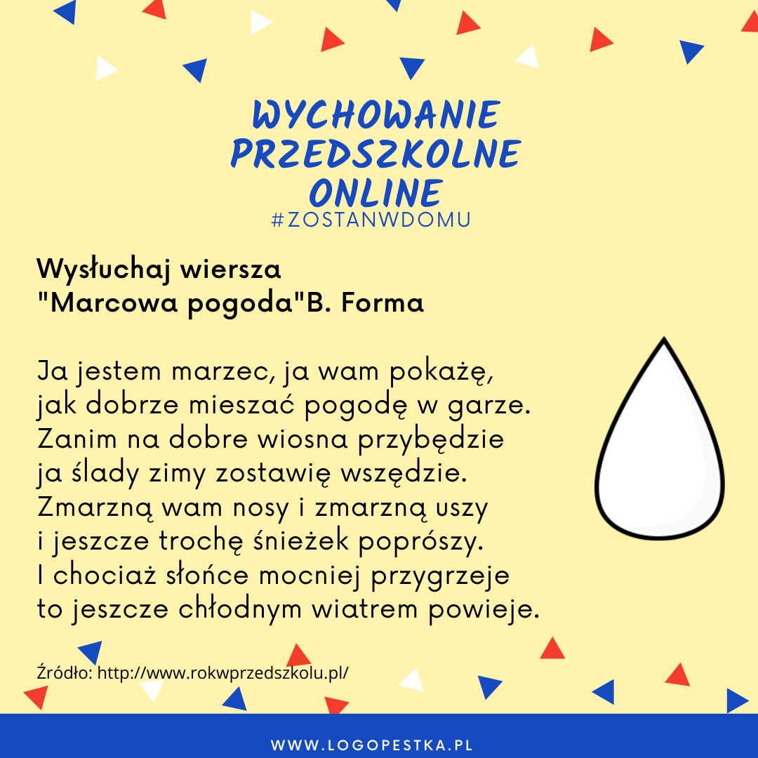

  - Budujemy poprawne wypowiedzi, doskonalimy pamięć słuchową, wzbogacamy wiedzę o środowisku społeczno-przyrodniczym.

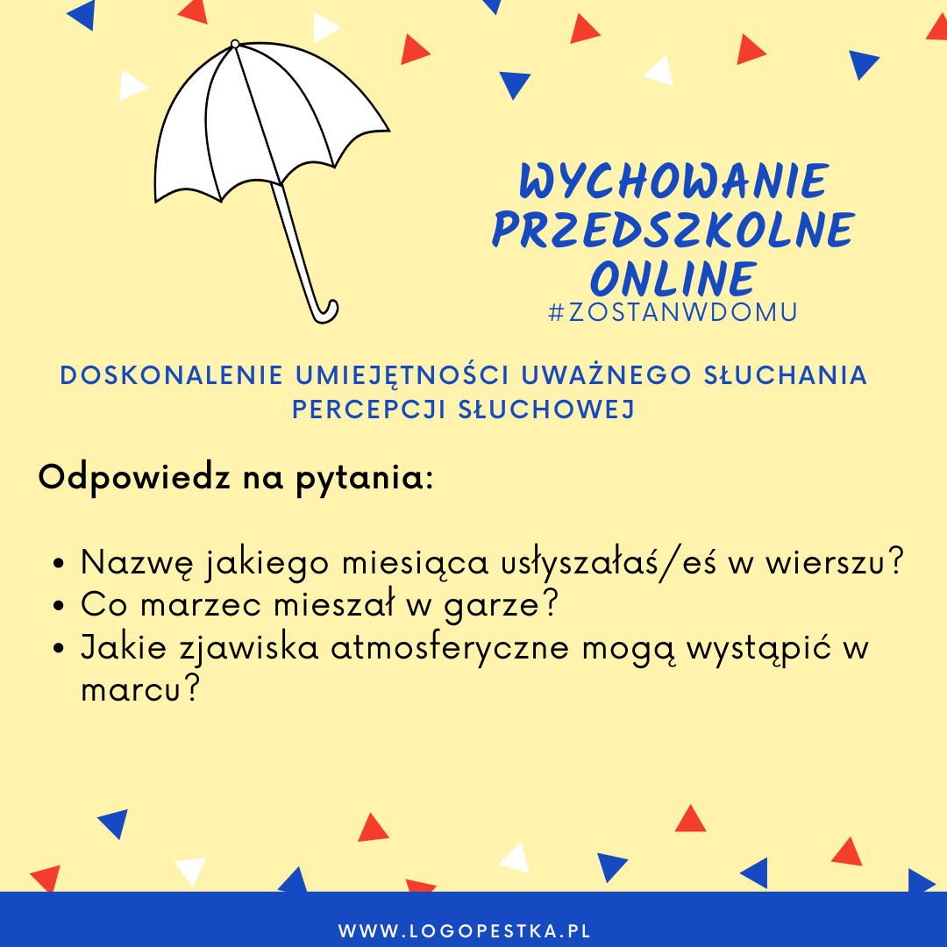

  - Doskonalimy koordynację ruchową, sprawność fizyczną, reakcję na sygnał dźwiękowy.

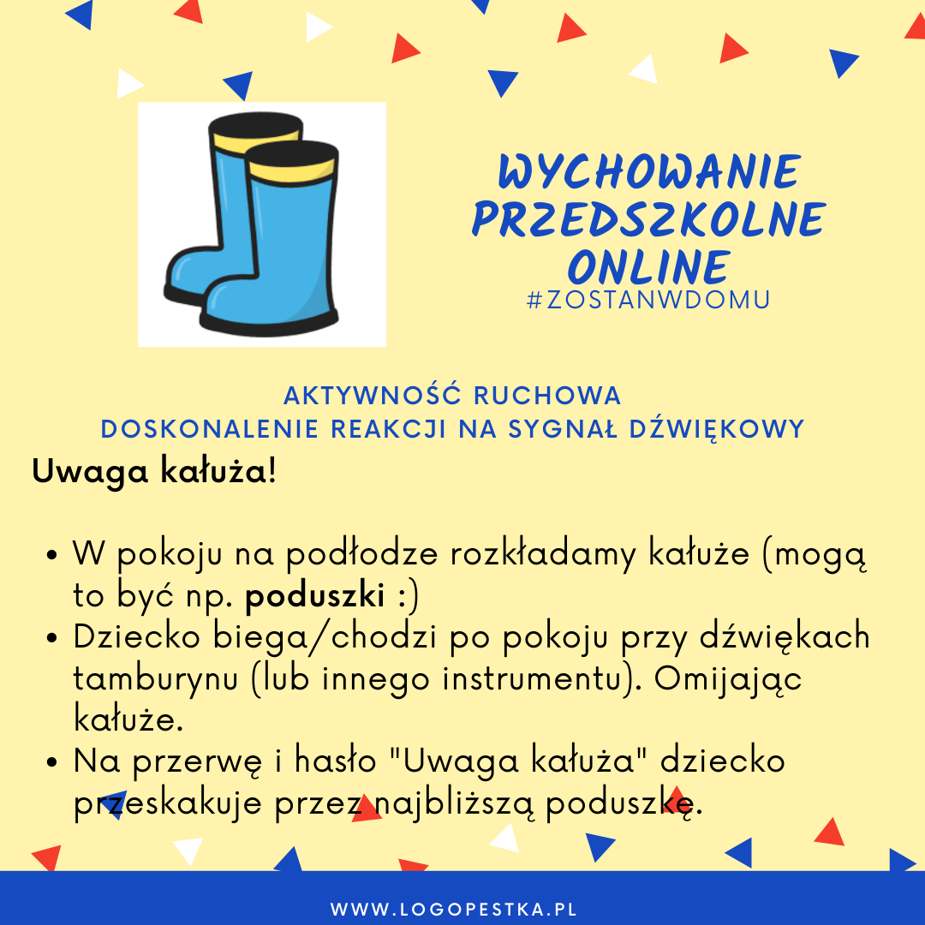
  - Usprawniamy narządy mowy, umiejętność gospodarowania oddechem, regulowanie natężenia dźwięku.

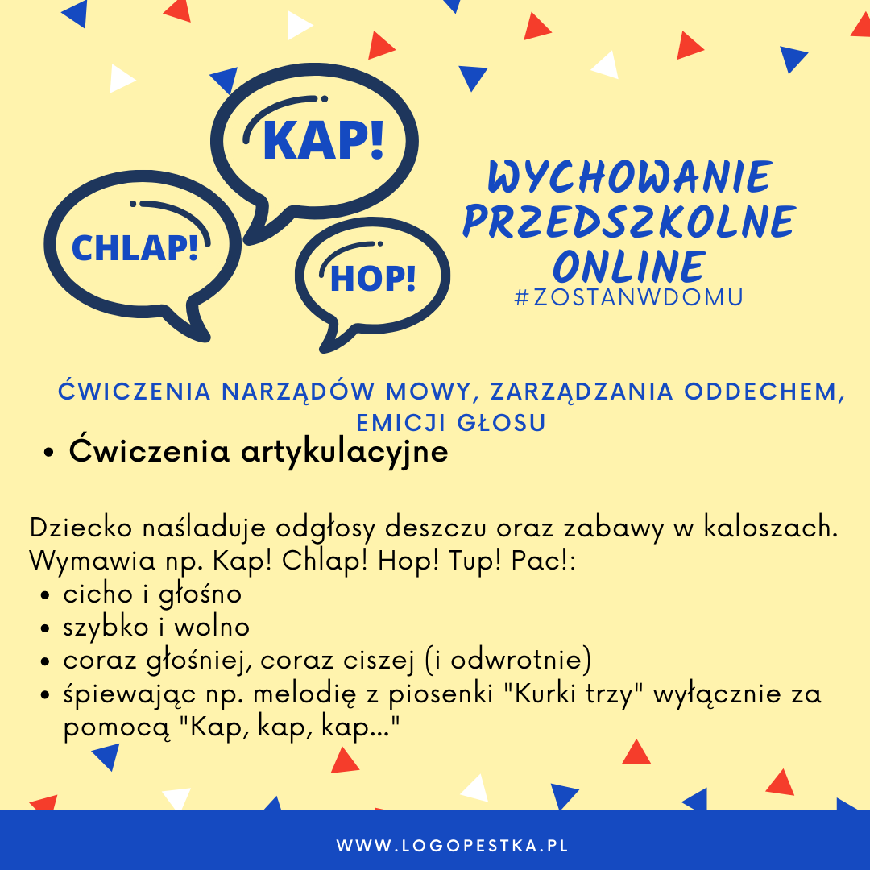
  - Kształtujemy sprawność motoryki malej, doskonalimy umiejętność wycinania nożyczkami, dokonujemy analizy i syntezy słuchowej i wzrokowej wyrazu.

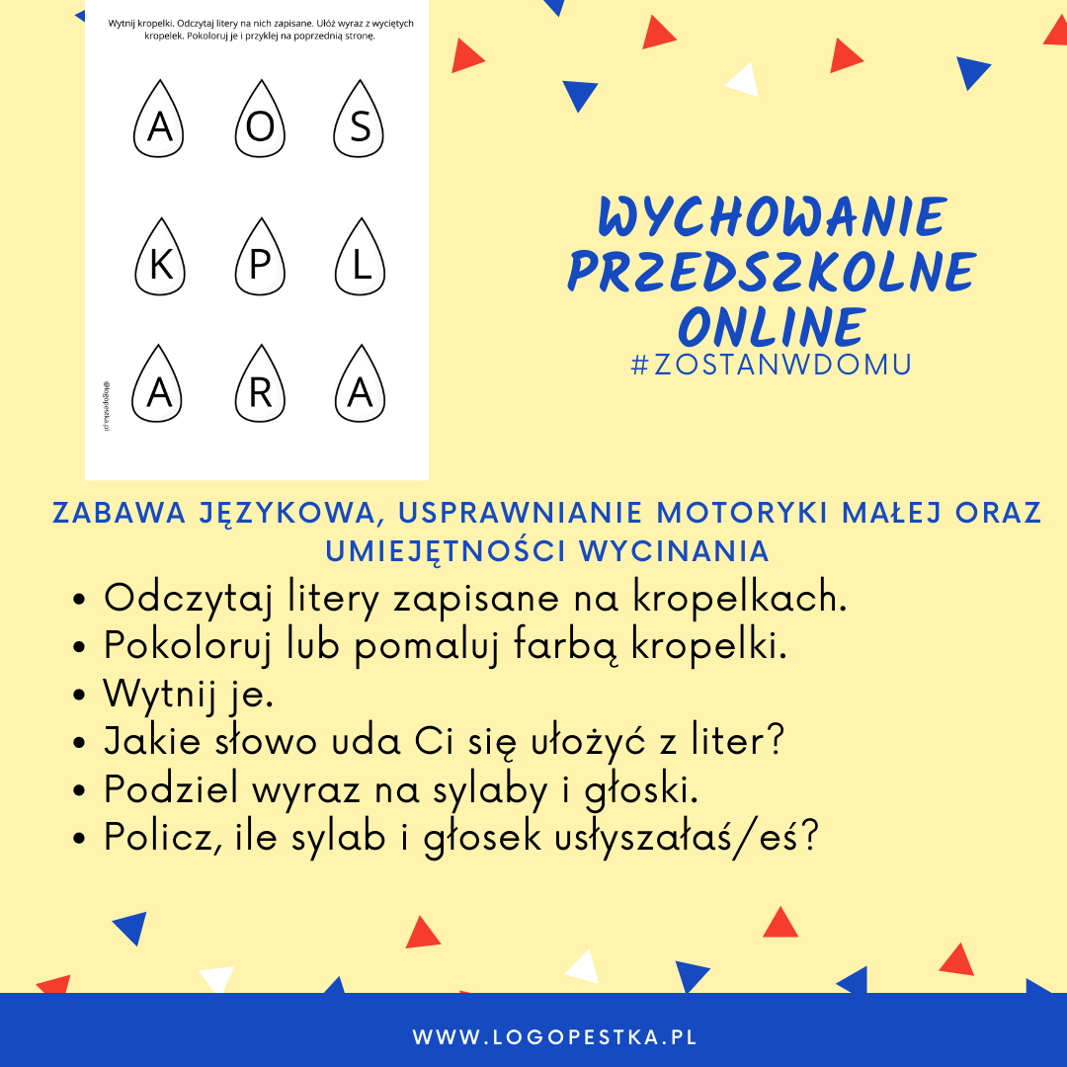

  - Pobudzamy wyobraźnię i inwencję twórczą dziecka, usprawniamy gest wskazywania palcem, przygotowujemy do pisania.

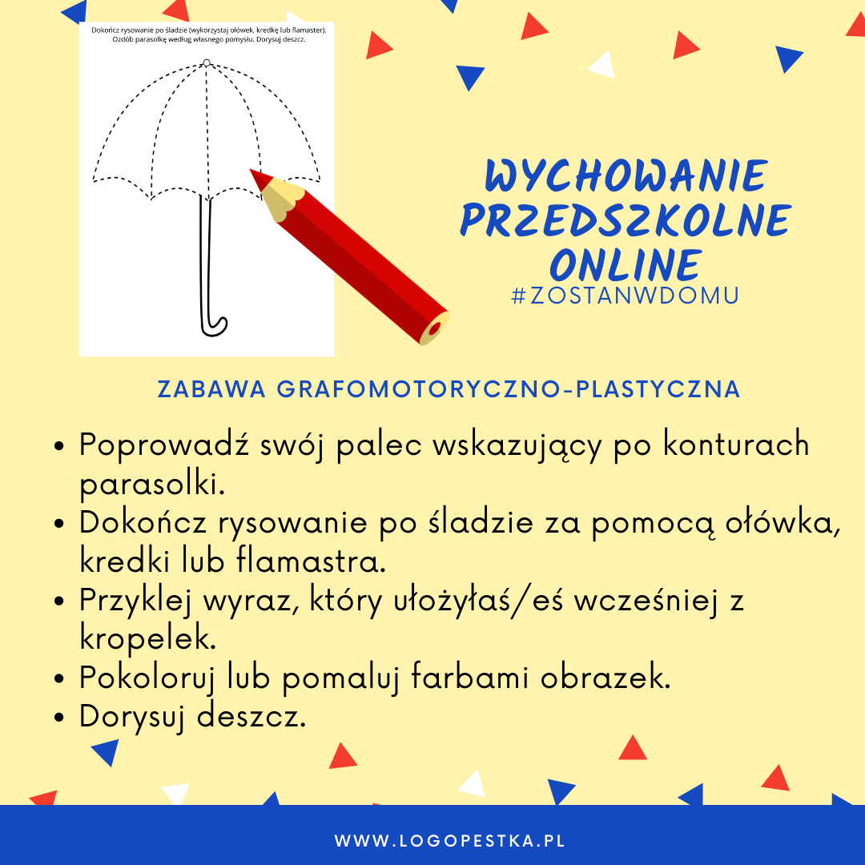

Załącznik nr 1
Dokończ rysowanie po śladzie (wykorzystaj ołówek, kredkę lub flamaster). Ozdób parasolkę według własnego pomysłu. Dorysuj deszcz.
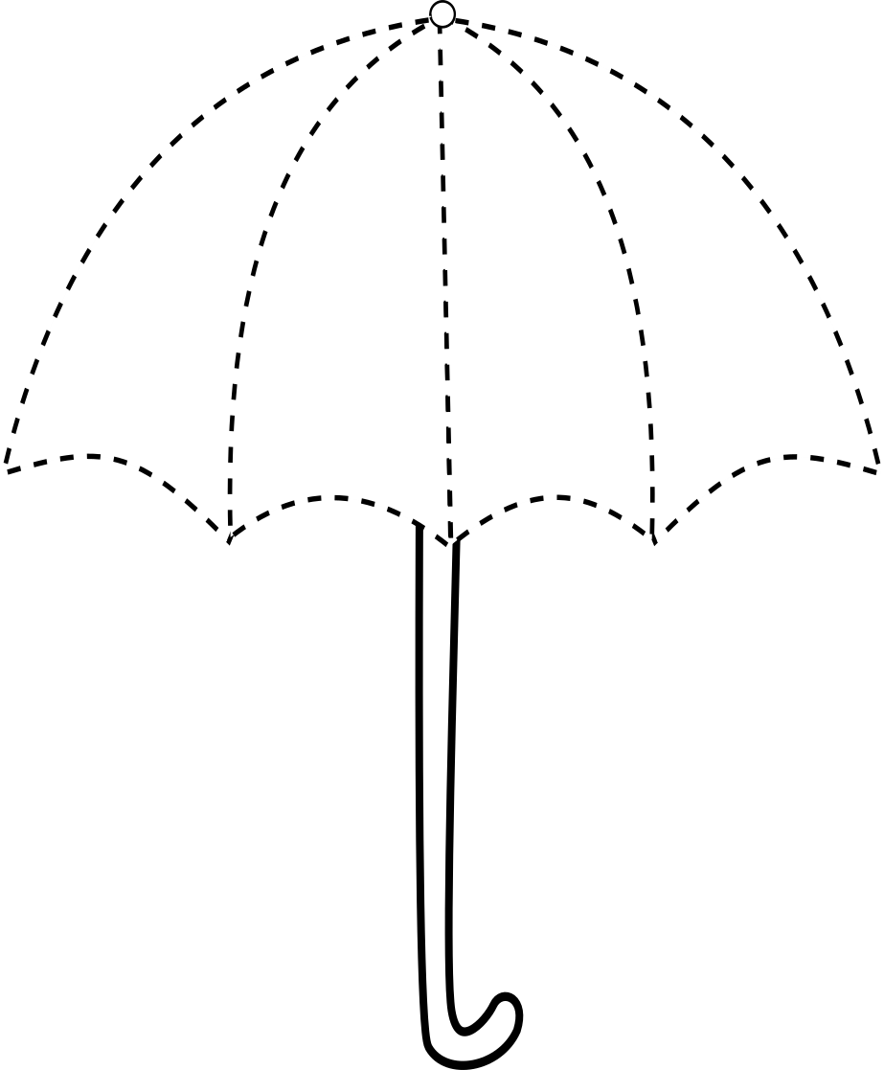
@logopestka.pl
Załącznik nr 2
Wytnij kropelki. Odczytaj litery na nich zapisane. Ułóż wyraz z wyciętych kropelek. Pokoloruj je i przyklej na poprzednią stronę.
L
P
K

A
R
A
S
A
O

